- KA 220 SCH MAKE IT GREENER 2021-2023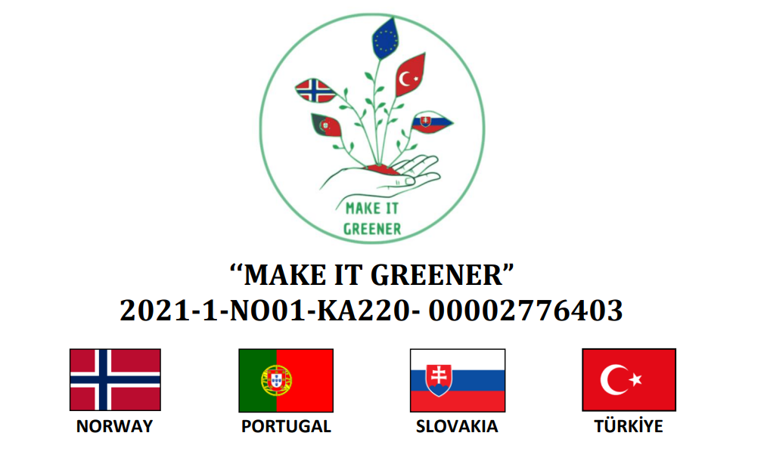

Norveç Trondheim Kathedralskole koordinatörlüğüne yürütülen projemiz sürdürülebilir çevre politikalarının ve geri dönüşümün önemini vurgulamaktadır. Öğretmen ve öğrencilerimiz Norveç, Portekiz, Slovakya ve okulumuzda yapılan faaliyetlere katılmışlardır.
Proje web sitesi: www.make-it-greener.no

- KA 202 SAFE DRONES OVER SAFE ENVIRONMENT 2020-2023
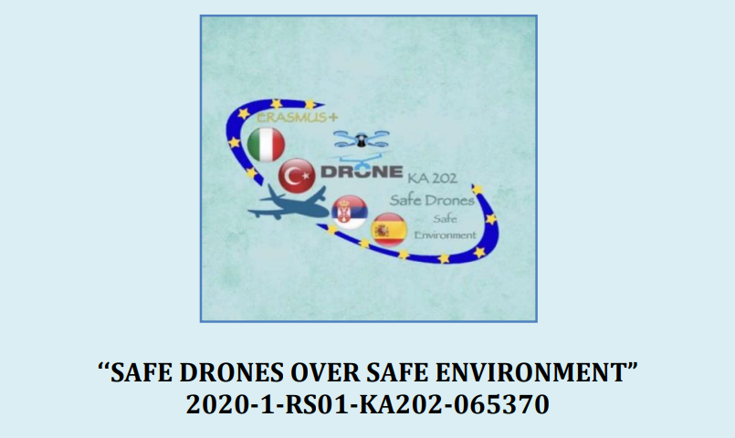
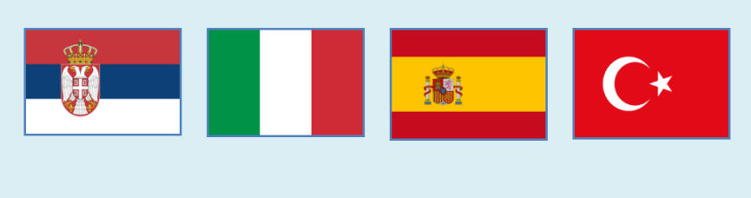
İSPANYA
TÜRKİYE
İTALYA
SIRBİSTAN

Sırbistan Aviation Academy koordinatörlüğünde yürütülen projemizde çevresel amaçlar için veri toplamak amacıyla özel cihazlarla donatılmış drone tasarımı ile öğrenci ve öğretmenlerin yetkinliklerin geliştirilmesi amaçlanmıştır. Öğretmen ve öğrencilerimiz Sırbistan, İtalya, İspanya ve okulumuzda yapılan faaliyetlere katılmışlardır.
Proje web sitesi: www.ecosafedrones.eu

- KA 229 BUILDING REAL AND VIRTUAL BRIDGES 2020-2023

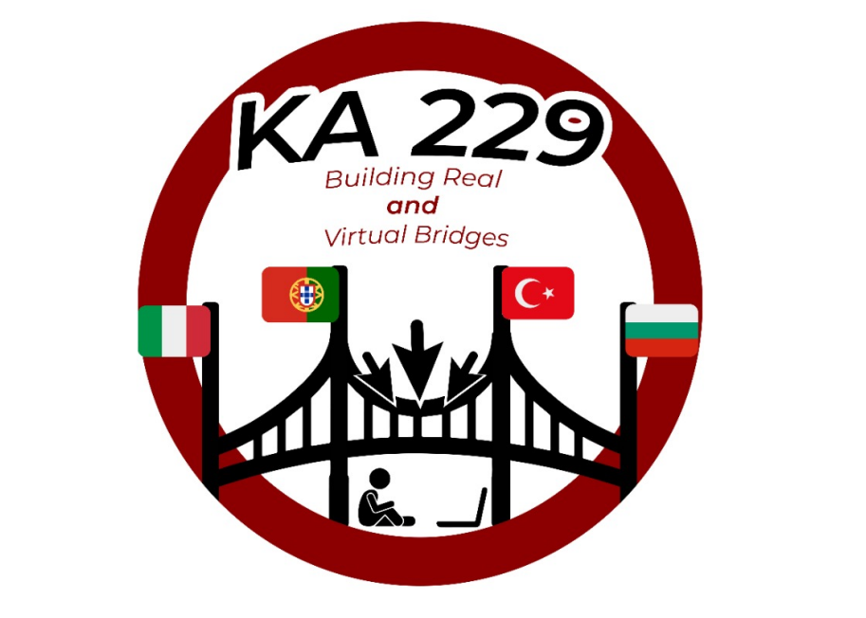
“BUILDING REAL AND VIRTUAL BRIDGES”
2020-1-IT02-KA229-079259
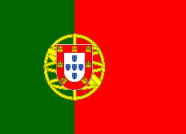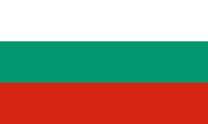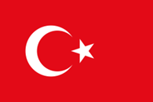

İtalya Istituto Calvino koordinatörlüğünde yürütülen projemizde projeyle sınırların ötesine geçilmesi, iletişimdeki engellerin kaldırılması, yapıcılığın teşvik edilmesi amaçlanmıştır. Okullarda Siber zorbalıkla ve zorbalıkla mücadele edilmesi amaçlanmıştır. Öğretmen ve öğrencilerimiz Portekiz, İtalya, Bulgaristan ve okulumuzda yapılan faaliyetlere katılmışlardır.

Proje web sitesi: https://bridges.agcristelo.edu.pt/

